46- O Túmulo Vazio

Leitura Bíblica: Lucas 23:50–24:12; João 20:1-18
Texto para Memorização: "Por que vocês procuram entre os mortos aquele que vive? Ele não está aqui; ele ressuscitou!" (Lucas 24:5, 6)
Objetivo: Para que as crianças se alegrem porque Jesus ressuscitou e vive para todo o sempre.
Prezado(a) Professor(a):
Quais são as palavras mais bonitas do Evangelho? JESUS ​​​​VIVE! Se Ele não tivesse ressuscitado, nossa fé seria em vão. Mas Ele ressuscitou e vive para interceder por nós.
As religiões do mundo marcam com orgulho o local do túmulo de seu fundador. Nós temos algo muito melhor: um túmulo vazio. Nosso maravilhoso Redentor vive!
Medite sobre essa realidade até sentir vontade de pular de alegria. Levante as mãos para o céu e louve ao Senhor porque Ele vive!
Porque Ele vive, eu anseio pelo amanhã,
Porque Ele vive, não há mais medo.
Porque o futuro já está garantido.
Viver com o Senhor vale a pena.
A apresentação desta lição deve ser triunfante. Contagie os alunos com sua alegria, para que todos sintam a grande alegria de ter um Cristo vivo. Ele vive para todo o sempre e está à direita de Deus, intercedendo por nós. Como somos privilegiados!
JESUS ​​NASCEU PARA MORRER.
JESUS ​​MORREU E RESSUSCITOU PARA VIVER.

Esboço da Lição
1. Grande comoção em Jerusalém
2. Jesus é sepultado
3. As mulheres vão ao túmulo
4. A notícia da ressurreição
5. Pedro e João correm para o túmulo
6. Maria Madalena encontra Jesus
7. JESUS ​​VIVE!

Para Captar o Interesse
Prepare 16 cartões para revisão. Escreva os nomes e as descrições abaixo, um item em cada cartão. Se desejar, imprima e use os cartões fornecidos com esta lição.
Divida a turma em dois grupos. Dê os cartões com os nomes a um grupo e o restante ao outro. As crianças devem encontrar o par que corresponde ao cartão que receberam.
PEDRO E JOÃO Prepararam a Última Ceia
PILATAOS Julgou Jesus
JESUS ​​Foi crucificado
BARRABÁS Ladrão libertado
JUDAS Traiu Jesus
ANÁS Sumo Sacerdote
DICÍPULOS Jesus lavou os pés deles
CRIANÇAS Cantaram louvores a Jesus

Lição Bíblica
Houve uma grande comoção na cidade de Jerusalém.
O povo estava assustado porque coisas muito estranhas haviam acontecido. No lugar da Caveira, três homens haviam sido crucificados, mas um deles não era ladrão.
Acima de sua cruz havia uma placa que dizia: "JESUS ​​NAZARENO, REI DOS JUDEUS". Aqueles que o viram disseram que ele tinha uma coroa de espinhos na cabeça e, em vez de amaldiçoar seu destino, pediu a Deus que perdoasse aqueles que o prejudicaram.
O mais estranho de tudo foi que ao meio-dia o sol escureceu até as três da tarde. Houve também um grande terremoto. As rochas se partiram e os túmulos se abriram. Muitos homens santos que haviam morrido ressuscitaram de seus túmulos e apareceram a muitos em Jerusalém.
Aqueles que tinham ido ao templo relataram que o pesado véu do Lugar Santíssimo havia se rasgado em dois, de alto a baixo. Não é de admirar que o povo estivesse assustado.
"Verdadeiramente ele era o Filho de Deus", disseram os soldados que estavam na cruz.
"Nosso Senhor morreu", lamentaram as mulheres que seguiram Jesus.
"Nosso Mestre morreu", disseram os discípulos. E choraram incontrolavelmente.
José de Arimateia e Nicodemos, dois discípulos que haviam seguido Jesus secretamente, pediram permissão a Pilatos para sepultar o corpo de Jesus. Eles o colocaram em um túmulo novo. (Explique às crianças que os túmulos eram como cavernas nas rochas.)
Os principais sacerdotes e os fariseus também foram até Pilatos. Pediram-lhe que selasse o túmulo e colocasse guardas. Eles pensaram que os discípulos de Jesus roubariam o corpo do Senhor para alegar que ele havia ressuscitado.
Maria Madalena, uma mulher de quem Jesus havia expulsado sete demônios, passou a festa da Páscoa muito triste. Não só ela, mas todos aqueles que amavam Jesus. Ela esperou o fim da festa para ir ao túmulo e ungir o corpo de Jesus com perfumes.
Bem cedo no domingo, Maria Madalena e outras mulheres foram ao túmulo.
"Quem removerá a pedra da entrada?", perguntaram preocupadas.
Mas quando chegaram ao túmulo, tiveram uma grande surpresa. A pedra havia sido removida e o corpo de Jesus havia desaparecido!
Dois homens vestidos de branco falaram com elas e disseram: "Por que vocês estão procurando aquele que vive entre os mortos? Jesus não está aqui; ele ressuscitou!"
(Repita o versículo para memorizar.)
As mulheres foram contar a Pedro e João, que correram para o túmulo para ver se o que elas disseram era verdade. Eles não encontraram Jesus.
Eles só viram os lençóis e o pano de sepultamento em que seu corpo havia sido envolto.
Maria não entendeu. Ela ficou ao lado do túmulo, chorando. Naquele momento, Jesus veio até ela, mas ela não o reconheceu. Ela pensou que ele fosse o jardineiro e perguntou onde ele havia colocado o corpo de Jesus.
"Maria!" foi tudo o que Jesus disse. Ao reconhecer a voz de seu amado Mestre, Maria ajoelhou-se alegremente e o adorou.
"Vá até meus irmãos e diga-lhes que estou vivo", disse-lhe Jesus.
Imediatamente, Maria Madalena foi anunciar a notícia. "Jesus está vivo!", disse ela a todos que queriam ouvir as boas novas.
Aplicação
(Revise o texto para memorizar.) O mais precioso do evangelho é saber que Jesus está vivo. Não adoramos um deus morto; não veneramos uma figura de gesso.
Não temos um túmulo com o corpo do nosso deus.
Temos um Deus vivo!
Jesus não está no túmulo. Ele ressuscitou!
Assim como Maria foi compartilhar a boa notícia de que Jesus estava vivo, você e eu podemos dizer: Jesus está vivo!
(Termine com uma oração de agradecimento.)

Atividade de Revisão
Faça um desenho com as palavras JESUS ​​​​VIVE. As crianças podem desenhar flores ao redor das palavras. Para levar um desenho para casa, faça cópias do desenho que acompanha esta lição.
Questões de Revisão

46- O Túmulo Vazio

NOME: _______________________________________________________________

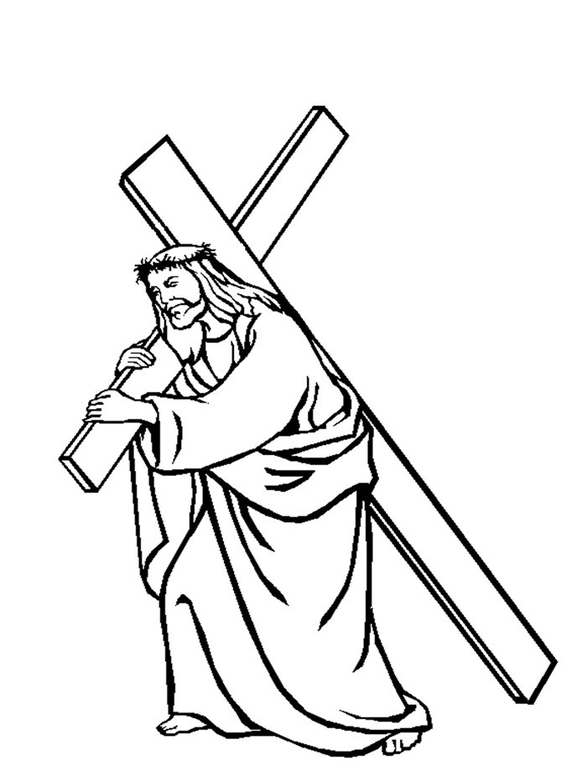

46- O Túmulo Vazio

NOME: _______________________________________________________________

Responda as perguntas abaixo:

1. Que coisas estranhas aconteceram em Jerusalém quando Jesus foi crucificado?

2. O que José de Arimateia pediu a Pilatos? Por quê?

3. Quem foi ao túmulo de Jesus na manhã de domingo?

4. O que os anjos disseram às mulheres?

5. Quais dos discípulos de Jesus foram ao túmulo?

46- O Túmulo Vazio

NOME: _______________________________________________________________

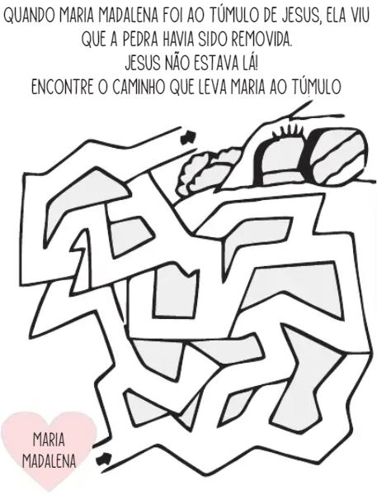

46- O Túmulo Vazio

NOME: _______________________________________________________________

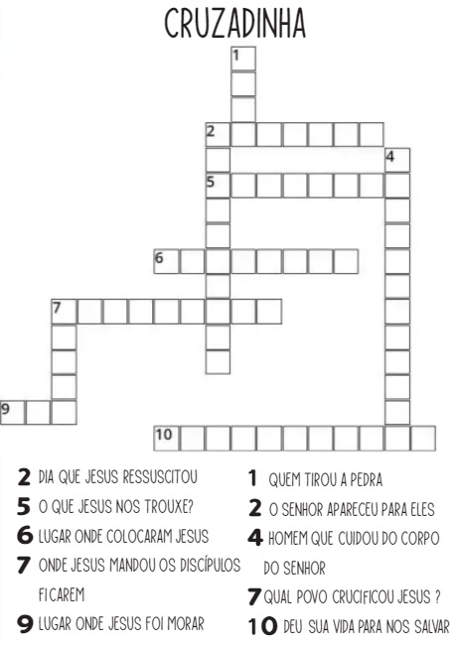

NOTAS E ESCLARECIMENTOS

Nosso projeto: HISTÓRIAS DA BÍBLIA PARA AS CRIANÇAS é de contar as principais histórias da Bíblia, tanto do Velho como do Novo testamento.

Cada lição contém: Textos bíblicos de referência, Texto para memorização, instrução ao Professor e o texto principal da lição, Esboço da Lição, Para Captar o interesse, Aplicação, e Atividades de Revisão, que podem variar entre: Verdadeiro ou Falso, Complete o Espaço em Branco, Sublinhe a Resposta Correta, Palavras Cruzadas, Imagens para Colorir, dentre outras opções. Trata-se de um Currículo rico de conteúdo.

Este material poderá ser usado livremente nas aulas da EBD, Culto Infantil ou mesmo pelos pais que queiram oferecer algo a mais para seus filhos.

Estes e muitos outros materiais podem ser encontrados em nosso site: https://historiasbiblicas.com.br/

Nosso desejo é que as Igrejas, pais e crianças que tiverem acesso a este material possam ser ricamente abençoados por nosso Deus.

